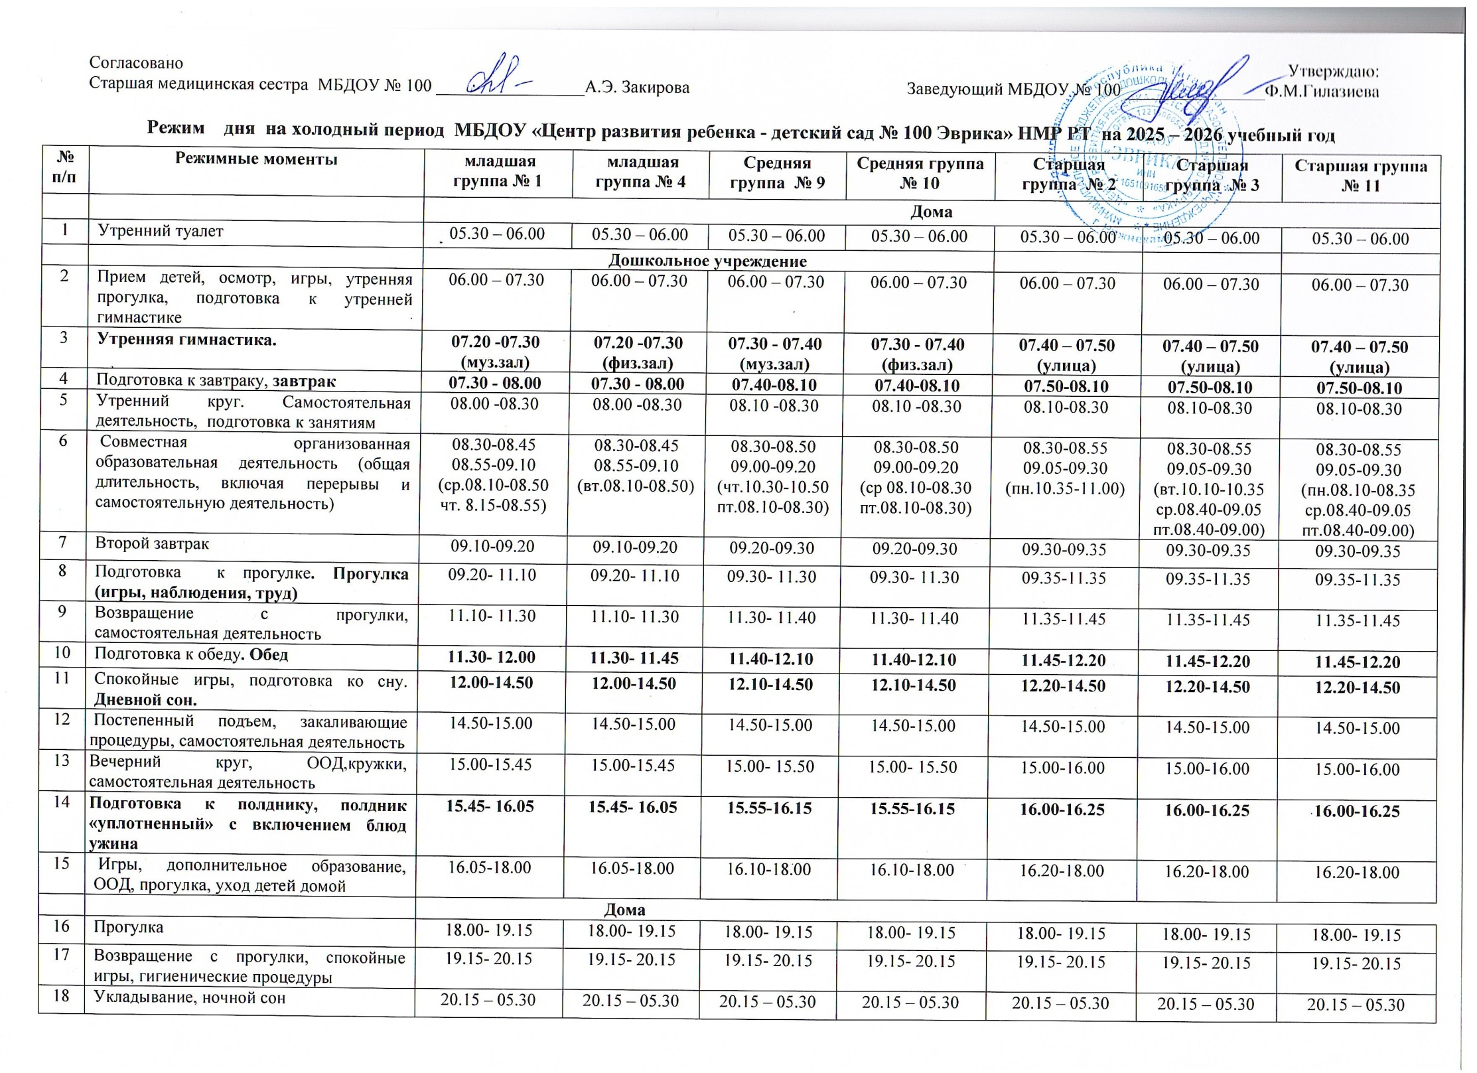

№  п/п | Режимные моменты | Старшая группа № 12 | Старшая группа № 13 | Старшая группа № 14 | Подг.к школе группа № 5 | Подг.к школе группа № 6 | Подг.к школе группа № 7 | Подг.к школе группа № 8
1 | Утренний туалет | 05.30 – 06.00 | 05.30 – 06.00 | 05.30 – 06.00 | 05.30 – 06.00 | 05.30 – 06.00 | 05.30 – 06.00 | 05.30 – 06.00
 |  |  |  | Дошкольное учреждение
2 | Прием детей, осмотр, игры, утренняя прогулка, подготовка к утренней гимнастике | 06.00 – 07.30 | 06.00 – 07.30 | 06.00 – 07.30 | 06.00 – 07.30 | 06.00 – 07.30 | 06.00 – 07.30 | 06.00 – 07.30
3 | Утренняя гимнастика. | 07.40 – 07.50  (улица) | 07.40 – 07.50  (улица) | 07.40 – 07.50  (улица) | 07.45 – 07.55  (улица) | 07.45 – 07.55  (улица) | 07.45 – 07.55  (улица) | 07.45 – 07.55  (улица)
4 | Подготовка к завтраку, завтрак | 07.50-08.10 | 07.50-08.10 | 07.50-08.10 | 07.55-08.15 | 07.55-08.15 | 07.55-08.15 | 07.55-08.15
5 | Утренний круг. Самостоятельная деятельность, подготовка к занятиям | 08.10-08.30 | 08.10-08.30 | 08.10-08.30 | 08.15-08.30 | 08.15-08.30 | 08.15-08.30 | 08.15-08.30
6 | Совместная организованная образовательная деятельность (общая длительность, включая перерывы и самостоятельную деятельность) | 08.30-08.55  09.05-09.30  (ср.10.10-10.35  чт.08.10-08.35  пт.08.25-08.50) | 08.30-08.55  09.05-09.30  (пн.10.10-10.35) | 08.30-08.55  09.05-09.30 | 08.30-09.00  09.10-09.40  09.50-10.20  (пн.00.20-09.50  чт.10.10-10.40) | 08.30-09.00  09.10-09.40  09.50-10.20  (ср.10.00-10.30  пт.10.00-10.30) | 08.30-09.00  09.10-09.40  09.50-10.20  (чт.08.10-08.40  пт.10.10-10.40) | 08.30-09.00  09.10-09.40  09.50-10.20
7 | Второй завтрак | 09.30-09.35 | 09.30-09.35 | 09.30-09.35 | 09.40-09.45 | 09.40-09.45 | 09.40-09.45 | 09.40-09.45
8 | Подготовка к прогулке. Прогулка (игры, наблюдения, труд) | 09.35-11.35 | 09.35-11.35 | 09.35-11.35 | 10.20-11.45 | 10.20-11.45 | 10.20-11.45 | 10.20-11.45
9 | Возвращение с прогулки, самостоятельная деятельность | 11.35-11.45 | 11.35-11.45 | 11.35-11.45 | 11.45-12.00 | 11.45-12.00 | 11.45-12.00 | 11.45-12.00
10 | Подготовка к обеду. Обед | 11.45-12.20 | 11.45-12.20 | 11.45-12.20 | 12.00-12.20 | 12.00-12.20 | 12.00-12.20 | 12.00-12.20
11 | Спокойные игры, подготовка ко сну. Дневной сон. | 12.20-14.50 | 12.20-14.50 | 12.20-14.50 | 12.20-14.50 | 12.20-14.50 | 12.20-14.50 | 12.20-14.50
12 | Постепенный подъем, закаливающие процедуры, самостоятельная деятельность | 14.50-15.00 | 14.50-15.00 | 14.50-15.00 | 14.50-15.00 | 14.50-15.00 | 14.50-15.00 | 14.50-15.00
13 | Вечерний круг, ООД, самостоятельная деятельность | 15.00-16.00 | 15.00-16.00 | 15.00-16.00 | 15.00-16.10 | 15.00-16.10 | 15.00-16.10 | 15.00-16.10
14 | Подготовка к полднику, полдник «уплотненный» с включением блюд ужина | 16.00-16.25 | 16.00-16.25 | 16.00-16.25 | 16.10-16.30 | 16.10-16.30 | 16.10-16.30 | 16.10-16.30
15 | Игры, дополнительное образование, ООД, прогулка, уход детей домой | 16.20-18.00 | 16.20-18.00 | 16.20-18.00 | 16.30-18.00 | 16.30-18.00 | 16.30-18.00 | 16.30-18.00
 |  |  | Дома
16 | Прогулка | 18.00- 19.15 | 18.00- 19.15 | 18.00- 19.15 | 18.00- 19.15 | 18.00- 19.15 | 18.00- 19.15 | 18.00- 19.15
17 | Возвращение с прогулки, спокойные игры, гигиенические процедуры | 19.15- 20.15 | 19.15- 20.15 | 19.15- 20.15 | 19.15- 20.15 | 19.15- 20.15 | 19.15- 20.15 | 19.15- 20.15
18 | Укладывание, ночной сон | 20.15 – 05.30 | 20.15 – 05.30 | 20.15 – 05.30 | 20.15 – 05.30 | 20.15 – 05.30 | 20.15 – 05.30 | 20.15 – 05.30

Пояснительная записка
Режим дня на холодный период составлен на основании Постановления Главного государственного санитарного врача Российской Федерации от 28.09.2020 г. № 28 Санитарные правила СП 2.4.3648-20 «Санитарно-эпидемиологические требования к организациям воспитания и обучения, отдыха и оздоровления детей и молодежи».
В старших и подготовительных к школе группах зарядка проводится на свежем воздухе (в зависимости от погодных условий). Прогулка сразу после завтрака осуществляется в группах: №№ 2,13,5 (понедельник); № 3 (вторник), №№ 6,12 (среда), №№ 5,9,2(четверг), №№ 6,7 (пятница)

